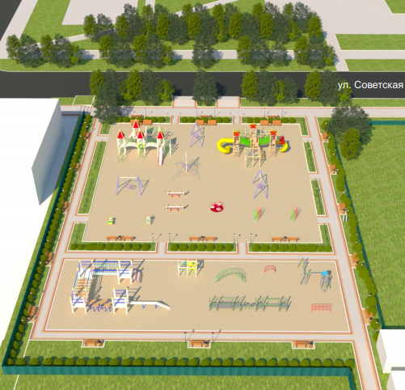

**МО**

**«Асиновское городское поселение»**

Концепция благоустройства территории детской площадки по ул. Советская, 32 в г. Асино

[ДИЗАЙН – ПРОЕКТ]

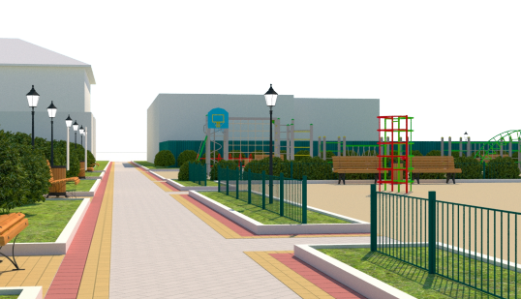

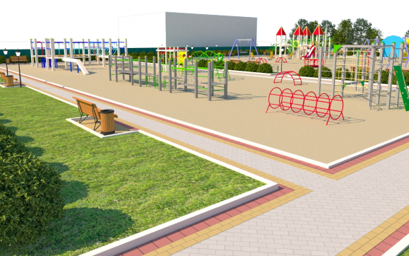

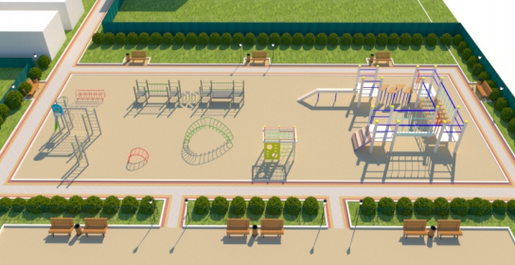

**КРАТКАЯ АННОТАЦИЯ К ПРОЕКТУ**

Основным принципом формирования благоустройства является максимальное использование существующего потенциала территории – культурного, природного и функционального.

Ключевыми моментами являются: разнообразие сценариев использования для различных групп населения, качество среды, безопасность, наличие событийной программы. При этом важно понимать запросы окружающих объектов, с учетом всех групп потенциальных пользователей.